**M2. PARENT PASSIVE CONSENT RESPONSE FORM (SPANISH)**

**This page has been left blank for double-sided copying.**

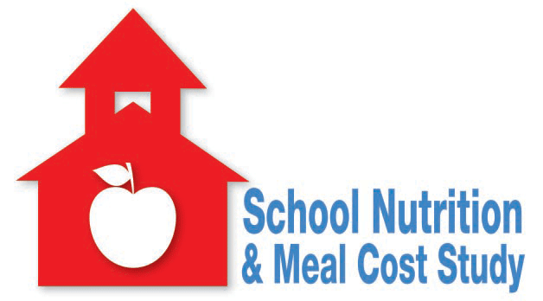Consentimiento para participar en el estudio

Número de control OMB: 0584-xxxx

Fecha de vencimiento: xx/xx/xxxx

Estudio de Nutrición y Costo de Comidas Escolares

El Departamento de Agricultura de los Estados Unidos le invita a ser parte del *Estudio de Nutrición y Costo de Comidas Escolares.* Este formulario explica lo que significa estar en el estudio. Si usted no desea participar en el estudio, por favor firme y devuelva este formulario.

**¿Qué es el Estudio de Nutrición y Costo de Comidas Escolares?**

Mathematica Policy Research, una firma de estudios investigativos, está llevando a cabo este estudio para el Departamento de Agricultura de los Estados Unidos (USDA siglas en inglés). Este estudio ayudará al USDA a aprender acerca de los programas de alimentación escolar patrocinados por el gobierno federal. También ayudará al USDA a aprender acerca de los estudiantes que participan en esos programas. El estudio examinará qué tan bien están siguiendo las escuelas las nuevas pautas de nutrición para comidas escolares. También veremos si las comidas escolares satisfacen las necesidades nutricionales de los estudiantes. Distritos escolares, escuelas, y estudiantes fueron científicamente seleccionados para el estudio.

**¿Qué se espera de mí y de mi hijo(a)?**

Un equipo de estudio de Mathematica Policy Research visitará la escuela de su hijo(a). Nos reuniremos con estudiantes, personal y padres (MS/HS: por teléfono). Nos reuniremos con estudiantes que comen las comidas escolares y con aquellos que no las comen. Preguntaremos a los estudiantes y a sus padres acerca de las comidas escolares, las dietas y las características de los estudiantes. Las preguntas de la encuesta serán apropiadas para la edad. Los estudiantes y los padres pueden omitir cualquier pregunta que no desean contestar. También se medirá la altura y el peso de los estudiantes.

**¿Se mantendrán privadas mis respuestas?**

Toda la información se mantendrá privada a la máxima medida permitida por la ley. La información que proporcione se usará únicamente con fines estadísticos. No se compartirá ninguna información sobre estudiantes individuales o familias fuera del estudio. Ningún estudiante o padre será nombrado o identificado de ninguna manera. El estudio cumple con la Ley de Derechos Educativos y Privacidad de la Familia (FERPA por sus siglas en inglés)

**¿Existen riesgos o beneficios?**

No hay riesgos conocidos por tomar parte en este estudio. Sus respuestas no afectarán los servicios que usted o su estudiante recibe o pueda solicitar en el futuro. Los padres y estudiantes que eligen participar recibirán un pequeño pago como agradecimiento por su ayuda. Los padres recibirán [ES: $30 / MS/HS: $15] después de completar una entrevista. Los estudiantes recibirán [ES: $5 / MS/HS: $15].

**¿Tengo que participar?**

No. Tomar parte en el estudio es voluntario. Esperamos que participe en este importante estudio, pero es su decisión. Por favor lea los materiales adjuntos para saber más acerca del estudio. Si no quiere participar, firme al dorso de este formulario y devuélvalo antes del [DATE]. Si no devuelve este formulario, nosotros le contactaremos directamente. En ese momento, usted y su hijo(a) pueden elegir si desean participar. Si tiene alguna pregunta, por favor contacte a [SCHOOL LIAISON] al xxx-xxxx o llame [MATHEMATICA CONTACT NAME] al 1-866-xxx-xxxx.

Según la Ley de Simplificación de Trámites Administrativos del 1995, ninguna persona está obligada a responder a una recopilación de información a menos que tenga a la vista un número de control vigente de OMB. El número de control vigente para esta recopilación de información es 0584-XXXX. Se estima que el tiempo promedio necesario para completar recopilación de información es de 3 minutos por respuesta, incluyendo el tiempo para revisar las instrucciones, buscar en fuentes de datos existentes, recaudar los datos necesarios y completar y revisar la recopilación de información.



Estudio de Nutrición y Costo de Comidas Escolares

Yo, el abajo firmante, no deseo participar en el Estudio de Nutrición y Costo de Comidas Escolares.

NOMBRE DEL PADRE/MADRE/TUTOR:

*(Letra de molde)*

Firma del padre/madre/tutor

ESCUELA DEL ESTUDIANTE: [PRE-FILLED]

NOMBRE DEL ESTUDIANTE: [PRE-FILLED]

SI NO DESEA PARTICIPAR, POR FAVOR DEVUELVA ESTE FORMULARIO EN EL SOBRE ADJUNTO CON FRANQUEO PAGADO ANTES DEL [DAY, DATE]